**北京邮电大学课程设计报告**

|  |  |  |  |  |  |  |
| --- | --- | --- | --- | --- | --- | --- |
| **课程设计**  **名称** | **计算机组成原理课程设计** | | **学 院** | **计算机** | **指导教师** |  |
| **班 级** | **班内序号** | **学 号** | | **学生姓名** | **成绩** | |
| **2017211307** | **10** | **2017211298** | | **王思凡（3-4节）** |  | |
| **2017211307** | **11** | **2017211299** | | **翟钰（5-6节）** |  | |
| **2017211307** | **12** | **2017211300** | | **孙文（7-8节）** |  | |
| **2017211307** | **13** | **2017211301** | | **丁硕（7-8节）** |  | |
| **课**  **程**  **设**  **计**  **内**  **容** | 该课程设计完成了一个硬连线控制器，和TEC-8模型计算机的数据通路结合在一起，构成一个完整的CPU，能够完成控制台操作：程序运行、读写存储器、读写寄存器；能够执行给定指令系统中的指令，可以自行附加扩展指令、修改PC指针的功能。在顺序执行的基础上为了提高效率，又完成了流水执行指令的控制器。 小组分工如下：  王思凡：顺序控制器的设计+调试+问题讨论+扩指  翟钰：流水控制器的编程设计+PC指针+扩指+调试程序+问题讨论  孙文：顺序控制器的设计+调试+问题讨论+扩指  丁硕：流水控制器的编程设计+调试+问题讨论 | | | | | |
| **学生**  **课程设计**  **报告**  （附页） |  | | | | | |
| **课**  **程**  **设**  **计**  **成**  **绩**  **评**  **定** | 遵照实践教学大纲并根据以下四方面综合评定成绩：  1、课程设计目的任务明确，选题符合教学要求，份量及难易程度  2、团队分工是否恰当与合理  3、综合运用所学知识，提高分析问题、解决问题及实践动手能力的效果  4、是否认真、独立完成属于自己的课程设计内容，课程设计报告是否思路清晰、文字通顺、书写规范  **评语**:        **成绩**:  指导教师签名：  年 月 日 | | | | | |

一、任务需求

设计一个硬连线控制器，和TEC-8模型计算机的数据通路结合在一起，构成一个完整的CPU，能够完成控制台操作：程序运行、读写存储器、读写寄存器；能够执行给定指令系统中的指令，可以自行附加扩展指令、修改PC指针的功能。

二、实验环境：

TEC-8实验箱、PC微机、逻辑测试笔、EPM7128芯片。

三、设计详解：

1、顺序控制器：

a、流程图：

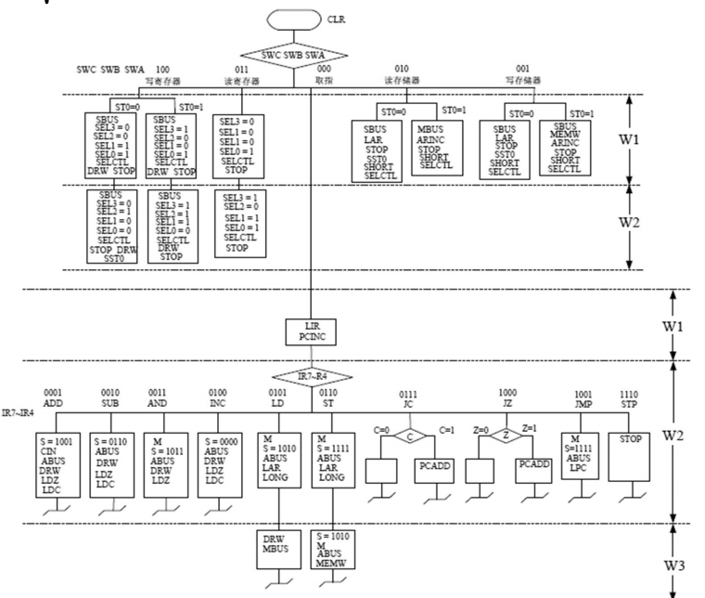

b、数据通路图：

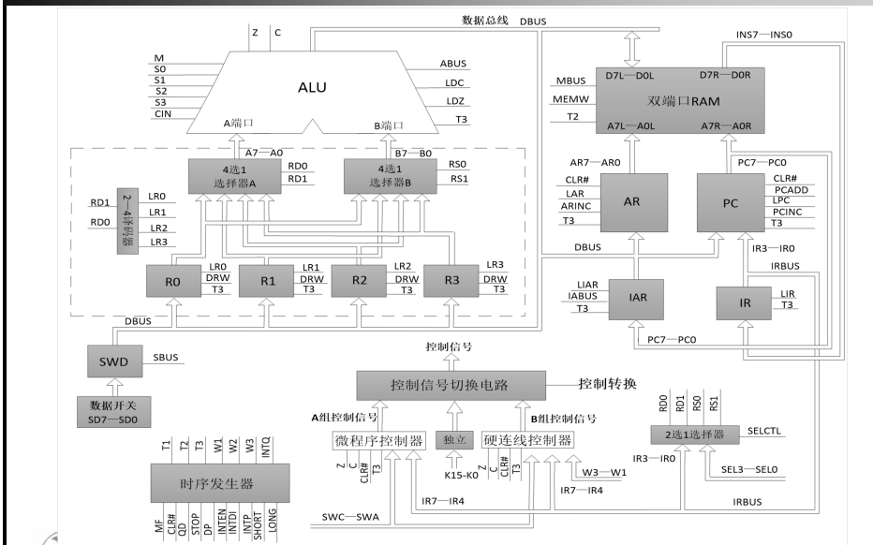

c、设计思路：

硬连线控制器以节拍电位为时间单位，每个节拍都是从T1的上升沿到T3的下降沿的一段时间。首先，第一个节拍要根据输入的SWC、SWB、SWA来分支为不同的功能：读、写寄存器，读、写存储器以及取指执行。根据流程图对应编码即可。在每个不同的大分支又会有小分支。在每个节拍中所有输出信号的值要根据输入信号、流程图和数据通路进行分析得出函数表达式或逻辑值。

d、遇到的问题及难点：在读、写存储器和写寄存器的时候要额外设置一个信号位st0.st0为0和1分别表示不同的阶段。但由于硬件语言的并行性，对st0直接赋值可能不会立即生效而产生错误。因此要引入另一个标记信号sst0,当sst0为1且T3下降沿(由时序图得出)的时候，将原来的st0反转即可。在编程的时候要在对应的节拍将sst0赋予相应的值即可完成其相应的功能。

e、附加功能：

扩指：我们组在课本给出的指令系统的基础上扩展了3条指令：按位或（1011）、按位异或（1100）、按位取反（1101），经过测试，结果均正确。

PC指针功能：程序运行开始取指令之前增加一个w1节拍，进行PC置数，然后再开始取指执行，就可实现从任意地址开始运行程序的功能。但需要注意在新增的w1节拍中要把short信号赋1，使其产生的下一个节拍仍然是w1，进行取指。

2、流水控制器：

a、设计思路：为了提高效率，在顺序控制器的基础上实现流水功能，即一边执行当前指令（原w2节拍），一边取下一条指令（原w1节拍），所以对于大部分指令来说，原来的w1节拍和w2节拍可以合并成为1个节拍w1：执行当前指令并取下一条指令的地址。对于一些特殊情况的处理如下：

①程序开始运行第一个节拍w1应该只取指，此时IR（7-4）为0000，所以只需增加一项:IR为0000时，只进行取指操作（LIR,PCINC）。

②对于普通的2节拍指令，在w1执行该指令的同时，取下一条指令进入IR中，同时令short=1，使下一节拍仍然是w1.

③对于原来3节拍的指令，如LD、ST等，在w1执行原来w2的操作，w2执行原来w3的操作和取指。

④对于一些无法进行流水的指令，如JC、JZ、JMP指令等，在w1执行相应操作，w2进行下一条指令的取指。

b、遇到的问题及难点：

对时序w的处理，一开始设计时不知道流水运行程序时对应的时序应该如何处理，对于无法进行流水操作的指令也不清楚应该在什么时候执行什么操作。后来经过小组的合作讨论得出上述解决方法。

c、附加功能：

附加PC指针功能和扩展指令与顺序控制器基本相同，此处不做过多描述。

四、心得总结：

翟钰：在大约10天的程序设计中，我收获了很多，也让我意识到我在硬件这方面的水平还是比较欠缺。首先，在设计硬连线控制器过程中让我对CPU有了一个整体的认识，对于一些操作的细节更加清晰明白，在编程的时候我也犯了不少错误，这让我对硬件语言的并行性有了更深刻的理解。在设计流水控制器的时候，遇到的主要问题就是不知道如何处理时序，最后经过讨论得出办法，让我对机器的时序、节拍电位等概念有了更深的理解。最后，我意识到了团队合作的重要性，很多问题几个人讨论解决起来会比一个人思考快很多，小组的合作能产生1+1>2的效果。

丁硕：通过对流水型硬联线控制器的设计与调试，明白了它与硬联线控制器之间的差别与联系，总之，这次实验课程的学习让我对《计算机组成原理》这门课程有了更深的理解。

孙文：通过本次实验，我意识到我对于这种的硬件实验，处理能力还很欠缺，本次实验刚好让我得到了深入了解CPU具体运行的方式，对于CPU如何高效地运转有了透彻的理解，同时，因为我们本次实验大多以编码方式完成，在实验中由于没有理解VHDL语言的并行性，产生了很多问题，但是当理解了并行性后，问题都得以解决。对于这种参与人数较多的实验，各抒己见的作用远大于个人思考。

王思凡：实验过程中会出现很多问题，需要很大的耐心和细心，当中不仅要对TEC-8实验台的操作相当熟悉，而且要对机器周期与时序的关系以及控制器各模块的理解很透彻才行。从这次实验中我也发现了自己身上的很多不足，分析问题不够透彻，思路不清晰，这次实验也让我明白了坚持和合作的重要性。团队之间的互相配合和相互帮助会使得很多麻烦的事简单很多。

五、源代码

见源代码文件夹

六、调试分析

不管是顺序还是流水，在最初的时候都有很多bug：比如st0不跳转，程序运行不正确，莫名吞指，不跳转等等。在调试的时候，我们采用一个节拍一个节拍运行的方式来排查错误，每一个节拍运行完都进行检测相关信号或数据的值。这样debug虽然效率较低,但是最后都能知道问题出在了哪一步，方便修改代码问题以及相关硬件问题。

七、日志记录

见实验日志文件。